工程复现手册
Intra32/16/8 三选二决策树的完整训练过程
数据采集、标签定义、确定性 CART、整数 C 导出与实际 BD-rate 标定
训练数据：Class B，415,800 个完整 CTU
独立验证：Class A/C/E，623,280 个完整 CTU
输入约束：仅 QP 与 32×32 原始 Y；I420 的 U/V 不参与
核心结论
训练输出不是一个孤立的 if/else，而是一条可审计流水线：清单、原始 CTU CSV、规范化数据、模型 JSON、分类指标、整数 C 和实际编码曲线必须同时留档。

1. 复现目标与总体闭环
本手册用于把当前 x265 研究方法迁移到其他 H.265 编码平台。所有建模输入均来自当前 32×32 原始亮度块和 QP；RDO 只在离线 anchor 中生成监督标签，运行时模型不读取预测、残差、码率、重建像素、邻居或历史状态。
图 1 训练与验证闭环
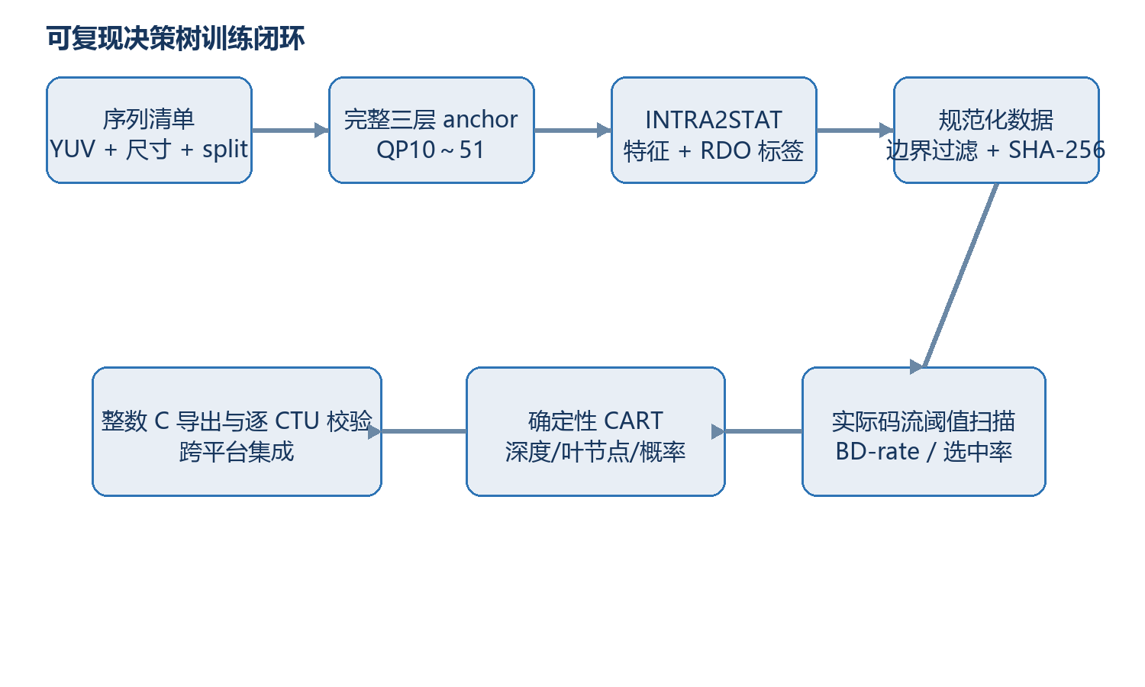

2. 数据采集

2.1 序列清单输入
列 | 类型 | 含义
sequence | 字符串 | 稳定且唯一的序列 ID
class | 字符串 | 内容类别，只用于汇总
path | 路径 | 8-bit I420/YUV420 文件
width/height | 整数 | 显示分辨率
fps | 数值 | x265 输入帧率
split | 枚举 | train / validation / test；必须按序列隔离

2.2 Anchor 运行条件
每个序列只编码第一帧；QP10～51 全遍历；medium + zerolatency、单参考、定 QP、LCU/CTU32、最小 CU8、关闭 Intra4、TU 尺寸等于 CU 尺寸以消除 RQT。采集时必须运行完整 32/16/8 三层。
python collect_anchor_stats.py --manifest sequence_manifest.csv --x265 /path/to/x265 --output work/raw --qps 10:51 --jobs 1

2.3 x265 插桩位置与关键输出
在 CTU 完整 RDO 结束、最终 CU 树已经写回后输出一行 INTRA2STAT。先遍历最终叶 CU 得到 leaf32/leaf16/leaf8，再与在 RDO 前从原始 Y 提取的特征拼接。
字段组 | 字段 | 用途
定位 | ctu_addr,x,y,qp | 重放与边界检查
标签 | oracle,leaf32,leaf16,leaf8 | 完整三层 RDO 监督信号
活动度 | sad32,sad16,sad8 | 对各尺度自均值的 SAD，不是预测残差
结构 | grad_h,grad_v,laplacian | 一阶与二阶结构强度
边缘 | edge4/8/16/32 | 相邻差达到阈值的计数
QP | qstep_q8 | Qstep 的 Q8 定点表示
诊断 | high/low_cost_q8,rd_cost | 离线诊断；不作为运行时输入

3. 数据规范化与标签
本次整理读取 1,061,760 条原始 CTU 记录，排除 22,680 个不完整边界 CTU；输出训练 415,800 条、独立验证 623,280 条。脚本同时检查必需字段、重复 CTU、oracle 与叶层计数一致性，并写出 SHA-256。
标签 | 条件 | 训练含义
high | leaf32 > 0 | 完整 RDO 使用了 32×32；只允许高两层可表达
low | leaf32=0 且 leaf8>0 | 需要 8×8；只允许低两层可表达
both | 全为 16×16 | 高/低两层均可表达；分类训练排除，总体正确率计为正确

4. 特征和 QP 映射
像素特征全部做 8-bit 域归一化。QstepQ8 使用六项 ROM {256,287,323,362,406,456} 和移位实现。训练阶段可以使用除法形式，导出时必须改为 uint64_t 交叉相乘，保证平台与编译器一致。
特征族 | 代表特征 | 整数部署
尺度活动度 | SAD32/Qstep, SAD16/Qstep, SAD8/Qstep | SAD×256 与阈值×QstepQ8 比较
分块收益 | gain32=max(0,SAD32-SAD16); gain8=max(0,SAD16-SAD8) | 减法、限零、交叉相乘
结构 | (GradH+GradV)/Qstep, Lap/Grad, anisotropy/Qstep | 绝对差、加法和交叉相乘
边缘 | Edge4/8/16/32 | 直接整数阈值

5. 确定性 CART 训练
脚本按特征值稳定排序，枚举满足最小叶节点的相邻分割点，以加权 Gini 最小为准；相同代价时按特征编号和分割位置稳定决胜。没有随机抽样，因此同一规范化 CSV、参数和 NumPy 数值语义产生同一模型。
python train_two_layer_tree.py --train work/dataset/train.csv --validation work/dataset/validation.csv --output work/model --depth 4 --min-leaf 800 --cutoffs 30 35 40 45 50
集合 | 非中性正确率 | 含 both 总体正确率 | 选 low
train | 83.57% | 85.38% | 49.08%
validation | 80.16% | 82.39% | 53.46%

6. 阈值选择：分类只是诊断，BD-rate 才是目标
叶节点输出 LOW 概率分值。最终 cutoff=40 是代价敏感风险阈值：对候选 cutoff 逐一实际编码，与完整三层 anchor 计算低/中/高三个重叠 QP 段及 10 点 Y-PSNR BD-rate。不要选择分类正确率最高的阈值后直接发布。
- 训练/验证必须按完整序列分组；随机拆 CTU 会造成内容泄漏。
- 记录每个阈值的 BD-rate、选择比例、非中性正确率、Low/High 召回率以及最差序列。
- 目标若偏向硬件吞吐，可在满足最大 BD-rate 风险后选择覆盖率最高的阈值。

7. 模型导出与可移植 C
模型 JSON 保存树深、最小叶节点、每个节点特征/阈值、样本数和概率。export_two_layer_c.py 将比值自动转换为 uint64_t 交叉相乘；运行时没有浮点、sqrt、pow、内存分配或 I/O。
python export_two_layer_c.py --model work/model/two_layer_tree.json --output work/model/two_layer_tree_generated.inc

8. 一致性验证与验收条件
检查 | 通过条件
CSV 结构 | 字段齐全、QP/CTU 唯一、标签一致、完整块数量符合预期
特征重放 | Y+stride 与紧凑 I420 两入口的所有特征逐字段相等
树重放 | Python、导出 C、编码器内部的叶分值和最终选择逐 CTU 相等
曲线 | 所有正式 QP 编码成功；三个分段和 10 点 BD-rate 可计算
泛化 | 独立序列不参与调参；报告平均、最差序列和内容类别

9. 文件与使用顺序
顺序 | 文件 | 产物
1 | sequence_manifest_example.csv | 复制并填写新平台路径
2 | collect_anchor_stats.py | raw/<seq>/QPxx/all/ctu_stats.csv + result.json
3 | prepare_dataset.py | train/validation/test.csv + dataset_report.json
4 | train_two_layer_tree.py | two_layer_tree.json + classification_metrics.csv
5 | export_two_layer_c.py | 整数比较树 include
6 | portable_c/verify_selector.c | 逐 CTU 特征和决策一致性结果
7 | 实际编码/BD-rate 脚本 | 最终风险阈值和发布报告

附录 A. 关键脚本清单
同目录 README_zh.md 给出最短命令；sequence_manifest_current.csv 是本次 17 序列实例；dataset_current/dataset_report.json 固化行数和 SHA-256；model_current 保留本次通用训练回归结果。

